UpdatedFriendsCard라는 컴포넌트를 누르면 해당 프로필로 이동하고 싶다.

그래서 onClick()안에 해당 프로필 아이디로 이동하는 함수를 작성했다.

그런데 눌러도 안간다.

UpdatedFriendsCard는 profile, type을 props로 가지고 있는데 웬지 이것 때문에 onClick도 props로 인식해서 그런 거 아닌가 모르겠다.

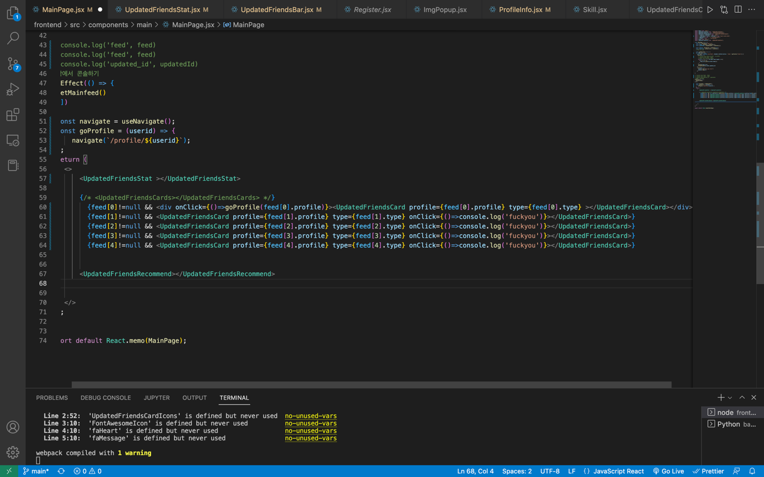

그냥 밖에다가 div를 하나 만들어서 거기에 onClick을 부여했더니 잘 된다.

컴포넌트에는 온클릭주면 이벤트핸들러로 안받아들이고 그냥 props 라고 인삭해서 해당 컴포넌트에서 그 프롭스로 받아서 니가 원하는 원소에 온클릭 줘야됑